НАШИ ПЕДАГОГИ

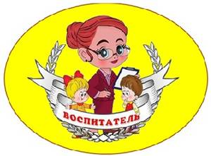 | Воспитатели:  - Оганисян Тамара Вагенаговна  Мл. воспитатель  - Гадзиян Лариса Гайковна  - Сухариян Галина | 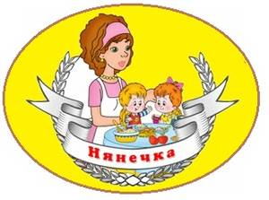

НАШ ДЕВИЗ  Группа наша хороша!  И нарядна и светла.  Группа наша лучше всех,  Деток любят больше всех! | 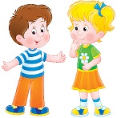 | Мы приходим в детский сад, в этом доме все для нас!  Сказки, песни и рассказ, шумный пляс и тихий час.  Хорошо нам вместе жить, рисовать, стихи учить.  Вот какой хороший дом. В нем растем мы с каждым днем!

НАША ГРУППА

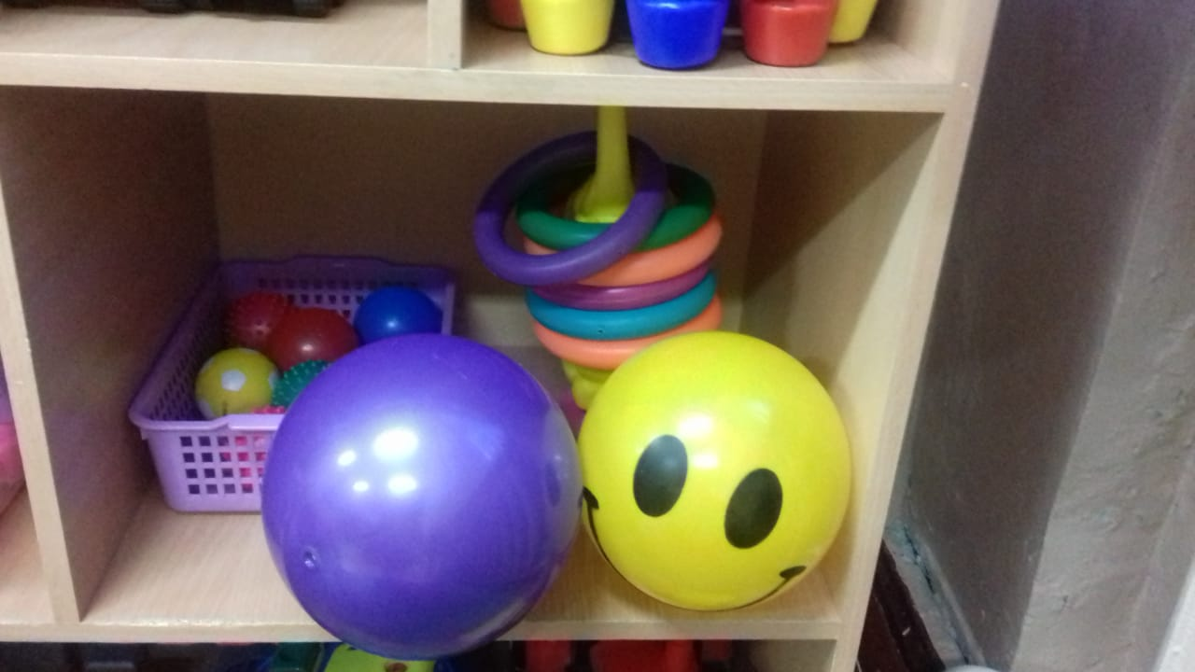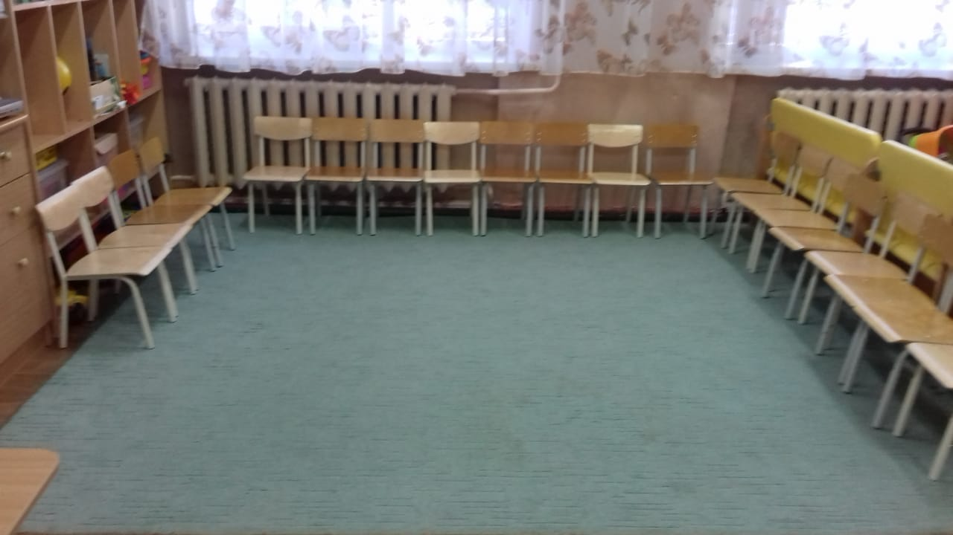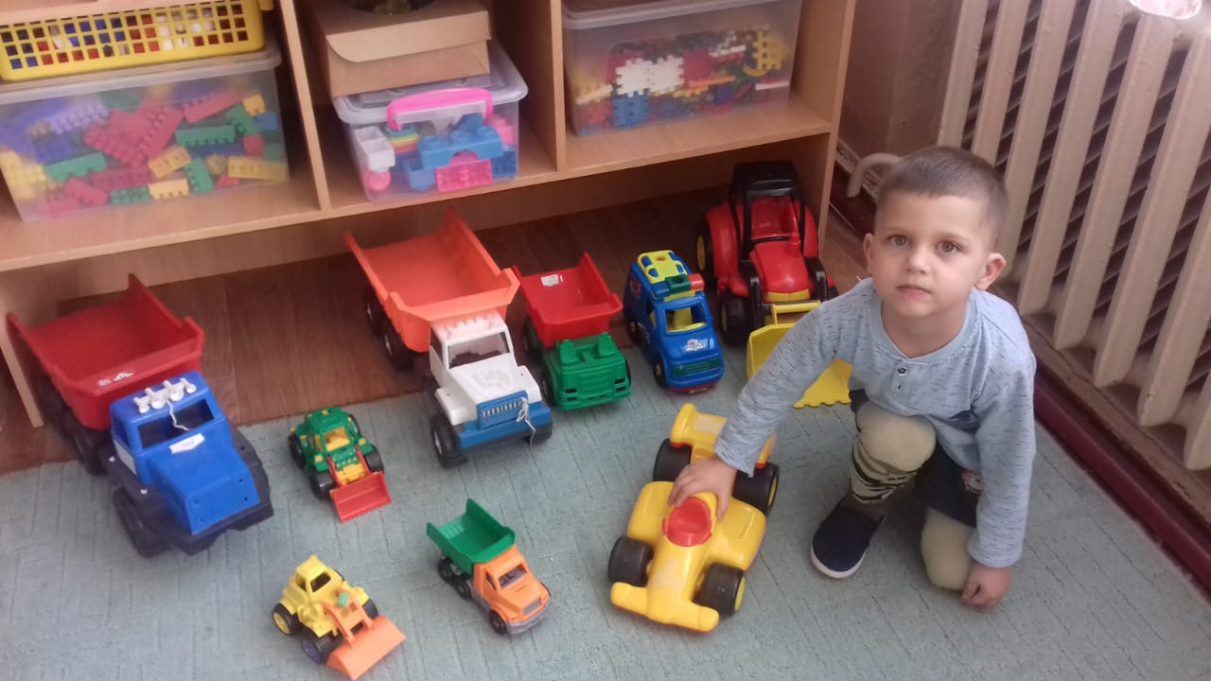

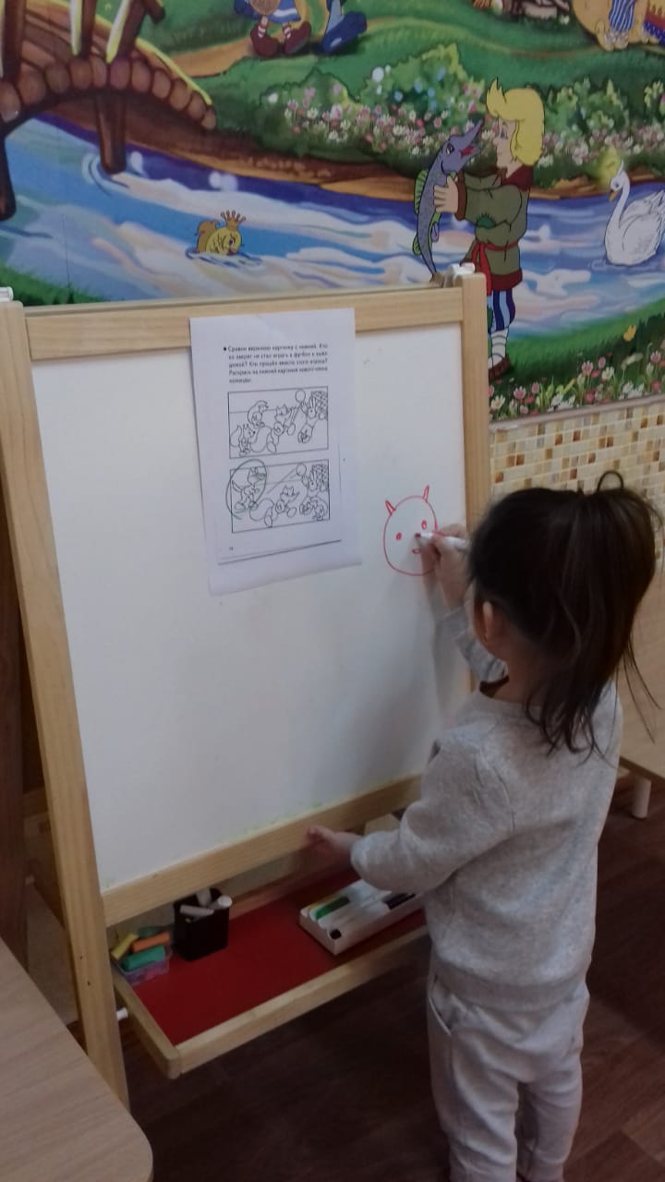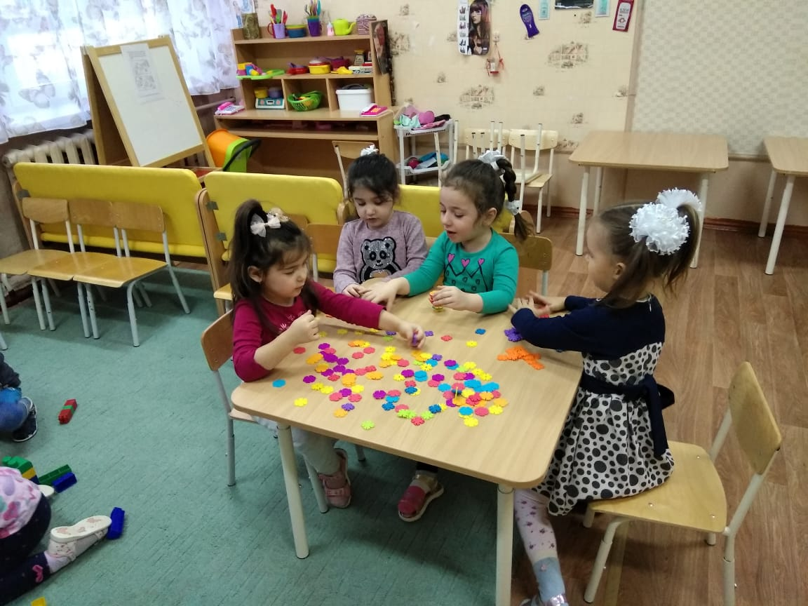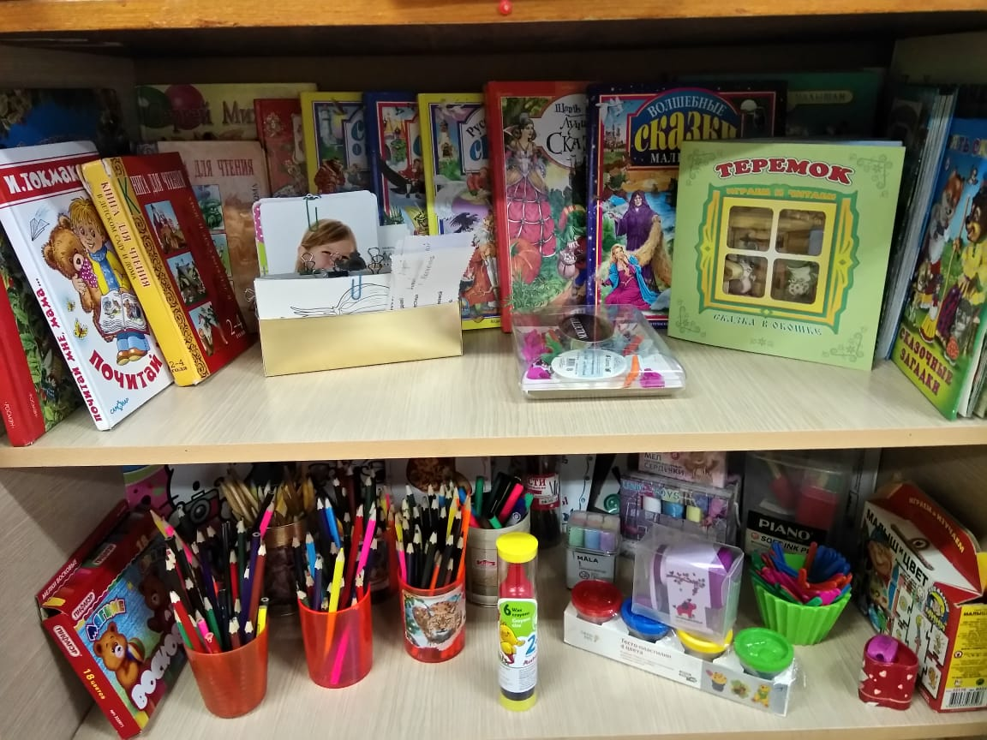

РОДИТЕЛЯМ НА ЗАМЕТКУ


 Это важно! 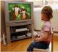 Ребёнок у экрана
Домашняя игротека-игры на кухне Чем занять ребёнка на пророгулке?

Консультация для родителей «Ребенок у экрана»
В наши дни телевизор, компьютер прочно вошли в жизнь малышей. Во многих семьях как только ребенок начинает сидеть, его усаживают перед экраном телевизора, который все больше заменяет бабушкины сказки, мамины колыбельные, разговоры с отцом ... экран становится главным воспитателем ребенка. Однако это, казалось бы, безопасное занятие может повлечь за собой весьма печальные последствия не только для здоровья ребенка, но и для его психического развития. В настоящее время, когда подрастет первое поколение «экранных детей» эти последствия становятся все более очевидными. | 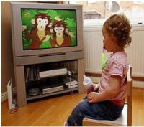
Одно из них — отставание в развитии речи. Дети поздно начинают говорить, мало и плохо разговаривают, их речь бедна и примитивна. Овладение речью в раннем возрасте происходит только в живом общении, когда малыш вступает в диалог. В последние годы отмечают у детей неспособность к самоуглублению, отсутствие заинтересованности делом. Появилось новое заболевание - дефицит концентрации внимания. Это заболевание особенно ярко проявляется в процессе обучения и характеризуется гиперактивностью, ситуативностью, рассеянностью. Таким детям необходима постоянная внешняя стимуляция. Многим детям трудно воспринимать информацию на слух. Короткие предложения они не способны удержать в памяти, поэтому детям не интересно читать даже самые интересные книги.
Еще один факт, который отмечают почти все педагоги и психологи - это резкое снижение фантазии детей. Их ничего больше не интересует и не увлекает. Дети предпочитают нажать кнопку телевизора и ждать новых, уже готовых развлечений, не требующих никакой внутренней работы ребенка.
Детский возраст — период наиболее интенсивного становления внутреннего мира, формирования личности. Наверстать упущенное в этом возрасте практически невозможно. 6-7 лет - зарождение фундаментальных способностей человека. Поменять фундамент, когда здание построено уже нельзя. Следовательно, ранний возраст является наиболее ответственным—он определяет дальнейшее развитие человека.
Полноценное человеческое развитие ребенка возможно только в интенсивном и непрерывном общении с близкими взрослыми. Никакие технические средства не способны заменить живого человека, не могут открыть культурный смысл окружающих вещей.
Передача родительских прав экрану имеет примерно то же влияние на ребенка, как и полное его игнорирование.

Чем занять ребенка на прогулке зимой?

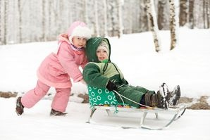 | Все родители гуляют со своими детьми. Малышам нужен свежий воздух. С этим никто не спорит.  Тёплое лето осталось далеко позади. На пороге зима — мороз, снег, короткие прогулки и замёрзшие носы. Чем же занять детишек в это время года? Как организовать прогулку так, чтоб всем было тепло и весело?  С малышом можно изготовить цветные сосульки - фонарики на веревочке. Просто налейте в пластиковый стакан воды, добавьте красок и опустите , до самого дна веревочку и на балкон, на ночь. А утром вас там будут ждать «леденцы» и «фонарики».Также зимой, на снегу можно играть с ребенком в боулинг, баскетбол или гольф.
Огромную радость детям любого возраста доставляет лепка снеговой бабы. Можно взять из дома цветные пуговицы, старую шапку или шарф, морковку, подкрашенную воду и сделать снеговика необычным и разноцветным. Да и вообще — из снега можно слепить все, что душе угодно: снеговые башни, разных животных, домики. Ведь детям это так интересно! Подкрашенной водой на снегу можно рисовать цветные узоры. Просто возьмите пару бутылочек с водой, любые краски — и творите!
Катаемся на коньках
Когда, как не зимой, учить ребенка кататься на коньках?
А если стадион далеко, можно учиться и в собственном дворе, ведь зимой импровизированные катки часто организовывают прямо перед домом. На таких катках можно устраивать настоящие хоккейные матчи. Для этого вам понадобится детский набор для хоккея, а если такового не имеется — можно самому соорудить клюшку из подручных средств, например, из швабры, а вместо шайбы взять спичечный коробок или склеить между собой две пластиковые крышки для банок. Главное — научить малыша, как правильно держать клюшку, как бить по шайбе, и куда попадать. Такая игра заинтересует и девочек и мальчиков.
Варежка-подружка
Если вашему сыну или дочке хочется пойти погулять по снежку, а рядом нет никого, кто составил бы малышу компанию, предложите ему поиграть с варежкой-подружкой. Возьмите варежку, у которой потеряна пара, - и сделайте ей лицо: из пуговичек - глазки, а из красной нитки - рот (или нарисуйте лицо). Теперь ваш малыш с удовольствием возьмет на улицу варежку-подружку и поучит ее.
Подвижные игры
Можно поиграть и в другие игры:
- «Самый меткий» — нарисуйте цель на дереве, налепите снежков и бросайте. Можно усложнить задание: поставить ведерко и бросать снежки в него;
- «Подарок деду Морозу» — слепите с малышом разные снежные фигурки из песочных формочек, украсьте их рябиной, шишками, веточками или разрисуйте красками — подарок готов;
- «Дорожка» — покажите ребенку, как можно проделать дорожку по снегу ногами, пусть он проделает то же самое. Покажите следы птиц и животных на снегу, расскажите, кто их оставил. Для малыша это будет очень увлекательно.
Прогулка и санки
Огромное удовольствие получат не только ребятишки, но и взрослые, прокатившись с горки на санках. Для самых маленьких можно сделать целый «паровозик», связав несколько санок между собой. А для детей постарше придумайте зимние эстафеты: собирать расставленные флажки, съезжая на санках, или попасть в мишень снежком, спускаясь с горки.
Вместо флажков можно использовать обычные ветки или игрушки, а в роли мишени можно задействовать папу.

«Мастерская Золушки».
Упражнения на развитие мелкой моторики.
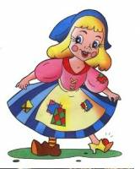 | - Пока Вы заняты пришиванием пуговиц, ребенок может выкладывать из пуговиц, ярких ниточек красивые узоры.  - Попробуйте вместе с ребенком сделать панно из пуговиц. Пуговицы можно пришивать (с Вашей помощью), а можно укрепить их на тонком слое пластилина (без Вашей помощи).  - Очень красивые картинки получаются из кнопок, особенно из цветных. В детском саду педагоги не могут дать детям кнопки (в целях безопасности). Но дома Вы можете проконтролировать своего ребенка. Кнопки лучше всего втыкать в плотный поролон.
«Игры на кухне»
Упражнения на развитие мелкой моторики рук.
«Помогаю маме». Большую часть времени Вы проводите на кухне. Вы заняты приготовлением ужина. Малыш крутится возле Вас. Предложите ему перебрать горох, рис, гречку или пшено. Тем самым он окажет Вам посильную помощь и потренирует свои пальчики.
«Волшебные палочки». Дайте малышу счетные палочки или спички (с отрезанными головками). Пусть он выкладывает из них простейшие геометрические фигуры, предметы и узоры. А вырезанные из бумаги круги, овалы, трапеции дополнят изображения.
Игры на обогащение словаря ребенка.
«Давай искать на кухне слова. Какие слова можно вынуть из борща? Винегрета? Кухонного шкафа? Плиты? и пр.
«Угощаю». «Давай вспомним вкусные слова и угостим друг друга». Ребенок называет «вкусное» слово и «кладет» Вам на ладошку, затем Вы ему, и так до тех пор, пока все не «съедите». Можно поиграть в «сладкие», «кислые», «соленые», «горькие» слова.
Игры с целью развития грамматического строя речи.
«Приготовим сок». «Из яблок сок... (яблочный); из груш... (грушевый); из слив... (сливовый); из вишни... (вишнёвый); из моркови, лимона, апельсина и т. п. Справились? А теперь наоборот: апельсиновый сок из чего? И т. д.

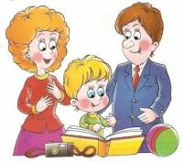 | Важно, чтобы папа научил ребёнка:  - Ставить цель и достигать её  - Искать и находить силы для преодоления препятствий  - Быстро принимать решения  - Бороться и побеждать  - Сопротивляться и стоять твёрдо на своём
Важно, чтобы мама научила ребёнка:
- Адаптироваться в окружающем мире
- Соблюдать навыки самообслуживания
- Самостоятельности
- Мягкости
- Терпению
- Доброжелательности
- Гармонии во всём
В семье мальчику необходимо почувствовать себя:
- Защитником, героем (чтение детской литературы, пример взрослых мужчин)
- Хозяином, кормильцем, помощником (привлечение к выполнению работы по дому, помощь папе по хозяйству)
- Творцом, умельцем (совместная деятельность со взрослым по созданию чего-либо)
В семье девочке необходимо почувствовать себя:
- Сказочной принцессой (игры в принцесс, чтение сказок, тёплые отношения с папой)
- Хозяюшкой (привлечение к выполнению обязанностей по дому, помощь маме по хозяйству)
- Мамой (игры в «дочки-матери», помощь в уходе за младшими братьями и сёстрами)

